RAPPORT TECHNIQUE | DEVOPS & CYBERSECURITE

TP5 - Reverse Proxy et
Load Balancing avec Traefik
DevTech Solutions • Docker Compose • Nginx • HTTPS et sécurité
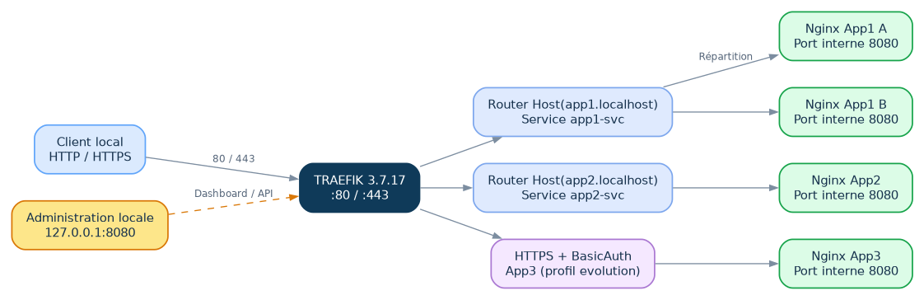
Architecture du laboratoire : une entrée Traefik, trois applications, deux instances App1.

Données de remise | Détails
Établissement / équipe | À renseigner
Auteur(s) | À renseigner
Date | 6 novembre 2026 (validation locale)
Périmètre | 5 exercices, 21 questions, cartographie de sécurité, Docker Compose, tests
Statut technique | 45 tests statiques réussis ; Docker, routage, TLS et BasicAuth validés

Document de laboratoire validé localement avec Docker. Le scan Trivy et le test depuis une seconde machine restent explicitement non testés.

1. Objectif et choix d’architecture
Le sujet demande de remplacer plusieurs ports applicatifs par un point d’entrée unique Traefik et de démontrer le routage HTTP/HTTPS, la découverte Docker, la répartition entre deux backends, puis l’authentification et les protections de sécurité.
Le système livré comprend Traefik 3.7.17 et quatre conteneurs Nginx : App1 A, App1 B, App2 et App3 (profil evolution). App1 A/B répondent au même nom app1.localhost et partagent un service logique ; App2 répond sur app2.localhost ; App3 est protégée en HTTPS sur app3.localhost.
Point de sécurité central : aucune application Nginx ne publie de port sur l’hôte ; seuls les ports de Traefik 80, 443 et 8080 sont liés à 127.0.0.1.

Architecture technique
Composant | Fonction | Port / exposition
Traefik | Reverse proxy, router, TLS, dashboard/API | Hôte 127.0.0.1:80 / :443 / :8080
App1 / App1B | Deux instances Nginx pour la répartition | Docker 8080, aucun port hôte
App2 | Deuxième application indépendante | Docker 8080, aucun port hôte
App3 (profil evolution) | Troisième application avec BasicAuth | HTTPS via Traefik uniquement
Réseau frontend | Communication Traefik <-> services Docker | Réseau partagé, segmentation cible non appliquée
CA locale + htpasswd | Certificat local et hash BCrypt hors Git | Fichiers créés par scripts, jamais livrés

Concepts à expliquer
- EntryPoint : port d’entrée réseau (80 ou 443).
- Router : règle de correspondance, par exemple Host(app1.localhost).
- Service : backend logique contenant une ou plusieurs instances.
- Middleware : traitement transversal, par exemple BasicAuth, en-têtes de sécurité ou redirection HTTPS.
- Provider Docker : découverte des conteneurs autorisés par leurs labels.
- Provider File : charge le certificat TLS et les middlewares décrits en YAML.

2. Réalisation des cinq exercices

Exercice 1 — Déploiement initial
Le réseau frontend est créé par bootstrap.sh s’il n’existe pas. Traefik lit config/traefik.yaml et publie les ports 80, 443 et 8080 uniquement sur l’interface loopback. Le dashboard a répondu HTTP 200 à l’adresse http://127.0.0.1:8080/dashboard/.
La différence essentielle : l’entrypoint reçoit la requête sur un port ; le router applique une règle Host et désigne un service.

Exercice 2 — Routage par nom d’hôte
App1 et App2 possèdent le label traefik.enable=true. Leurs routers distinguent app1.localhost et app2.localhost, bien qu’ils partagent le port 80 de Traefik. Le port Nginx interne est 8080 : l’image non privilégiée utilise ce port plutôt que 80, ce qui constitue un durcissement documenté par rapport à l’exemple du PDF.
Commandes : curl --noproxy "*" -H "Host: app1.localhost" http://127.0.0.1/ ; même test pour app2.localhost ; consulter /api/http/routers et /api/http/services.

Exercice 3 — Répartition App1 A/B
Deux conteneurs Nginx servent des réponses différentes : « App1 - Instance A » et « App1 - Instance B ». L’API a confirmé deux backends dans app1-svc@docker. Trente requêtes ont donné A=15 et B=15 ; pendant l’arrêt d’App1B, dix requêtes sur dix ont été servies par App1A, puis la répartition 15/15 est revenue après reprise.
Le routage choisit l’application ; le load balancing choisit une instance au sein de l’application. Les healthchecks aident à écarter une instance indisponible.

Exercice 4 — Sécurité du reverse proxy
Traefik est configuré avec exposedByDefault=false, et seul un label d’activation autorise une route Docker. Le service non-expose, lancé à part, sert à vérifier ce principe. Le dashboard/API n’est publié qu’en local. Aucune information d’authentification n’est placée dans les labels.
Il reste deux risques majeurs du laboratoire : api.insecure=true n’authentifie pas les utilisateurs locaux ; docker.sock:ro protège le montage mais ne limite pas les opérations de l’API Docker. Une solution de production nécessiterait un dashboard sécurisé et un proxy de socket filtré.

Exercice 5 — Évolution et HTTPS
App3 peut être activée avec docker compose --profile evolution up -d app3. Elle dispose d’un router HTTPS et d’un middleware BasicAuth lisant un fichier BCrypt exclu du dépôt. Le certificat couvre app1.localhost, app2.localhost et app3.localhost. La confiance est validée par curl --cacert, sans désactiver la vérification TLS.
La variante cible prévoit une segmentation des réseaux applicatifs, l’authentification du dashboard, des healthchecks et une architecture multi-hôtes pour la disponibilité. Le réseau frontend partagé de ce laboratoire n’isole pas les applications les unes des autres.

3. Cartographie exploitable pour la sécurité
La section 20 du sujet demande de relier chaque composant, son exposition, le risque, la protection attendue et la preuve de validation. Le tableau de référence détaillé est disponible dans docs/ARCHITECTURE_SECURITE.md.
Zone | Risque | Protection | Preuve | P.
Entrée 80/443 | Interception, accès illicite | HTTPS certifié, exposition limitée | curl --cacert et tests réseau | P1
Dashboard/API | Divulgation de topologie | Loopback au TP ; VPN/auth en prod | Accès local oui ; externe refusé | P1
API Docker | Compromission potentielle hôte | Socket-proxy filtré (cible prod) | Inspection mounts/endpoints | P1
App1/App1B | Panne, contournement | Aucun port hôte, healthcheck | inspect + test panne | P1
App2/App3 | Exposition involontaire | Opt-in, auth et segmentation | 404/401/200, réseau | P1
Configurations | Routage illégitime | Git/revue, secrets exclus | diff et contrôle secrets | P1
Certificats et hash | Fuite de clés, expiration | 0600, TLS validé, rotation | stat, openssl verify | P1
Images et conteneurs | CVE, privilèges excessifs | Non-root, read_only, scanner | inspect, scan à exécuter | P1
Logs | Données sensibles, manque de traces | Rétention et accès limités | Échantillons expurgés | P2
Hôte et proxy | Point unique de panne | Redondance et restauration cible | Test panne multi-hôtes | P2

Cible de segmentation (proposition, non déployée)
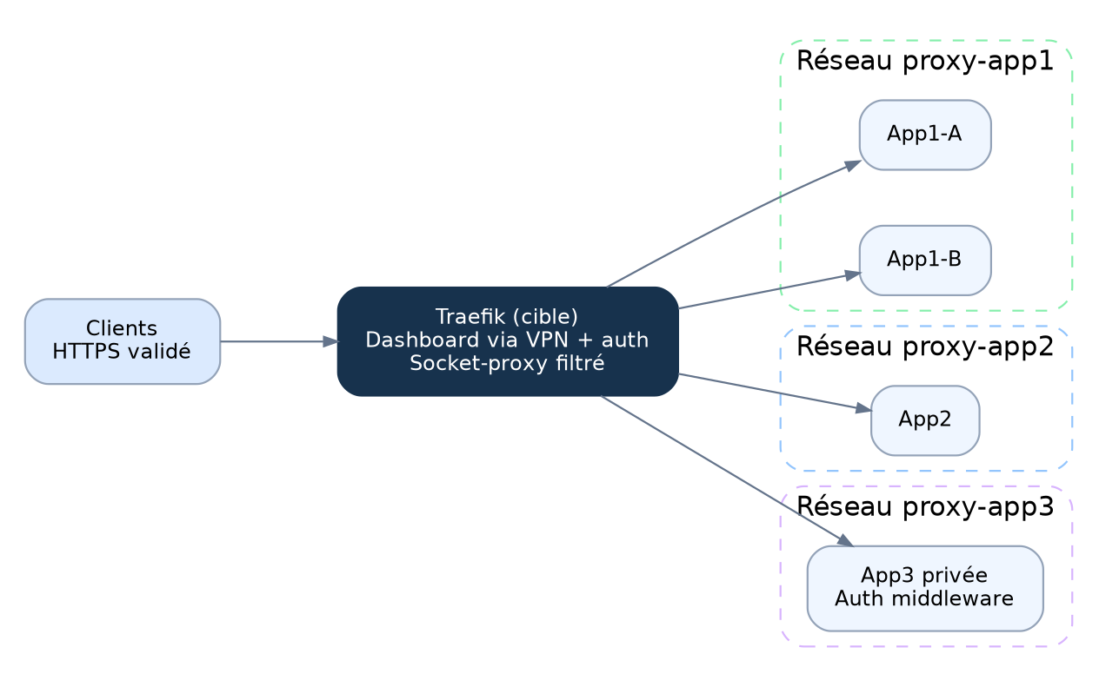
Cible : Traefik raccordé aux réseaux applicatifs distincts ; backend App1 redondé.
Les deux instances App1 du laboratoire restent sur un seul hôte Docker : elles améliorent la répartition et peuvent tolérer l’arrêt d’un conteneur, mais ne résistent pas à une panne complète de cet hôte.

4. Vérification et statut réel
Les tests statiques et runtime ont été réellement exécutés le 6 novembre 2026 sur Arch Linux avec Docker Engine 29.8.2, Compose 5.7.0 et Traefik 3.7.17.
Contrôle | Résultat établi | Limite
pytest local | 45 tests statiques réussis | Complété par les tests runtime
Bash/Compose/Python | bash -n, compose config, compileall : PASS | Validation locale
Certificat et HTTPS | OpenSSL OK ; App1/App2 200 avec --cacert | CA locale de laboratoire
BasicAuth App3 | 401 sans auth ; 200 avec auth valide | Secret exclu du rapport et de Git
Routage HTTP | App1/App2 corrects ; hôte inconnu 404 | Routes HTTP conservées pour le TP
Load balancing | 2 backends ; 30 requêtes A=15/B=15 | Un seul hôte Docker
Sécurité runtime | UID 101, aucun port/socket, read_only, caps | Socket Traefik direct encore sensible
API/dashboard refus distant | NON TESTÉ | Requiert une seconde machine
Scan d’images Trivy | NON TESTÉ | Outil absent

Commandes de validation exécutées
./scripts/bootstrap.sh
./scripts/smoke-test.sh
./scripts/check-unlabeled.sh
docker compose --profile evolution up -d app3
TP5_TEST_ADMIN=1 ./scripts/smoke-test.sh
docker compose --profile evolution --profile audit down
Le détail expurgé se trouve dans docs/preuves/RAPPORT_VALIDATION_FINALE.md. Aucun mot de passe, hash ou clé privée n’est inclus.

5. Questions de compréhension corrigées

1. Qu'est-ce qu'un reverse proxy ?
Un serveur qui reçoit les requêtes des clients puis les transmet aux applications appropriées. Il centralise l'entrée du trafic et masque les adresses internes des backends.

2. Quelle est la différence entre un reverse proxy et un Load Balancer ?
Un reverse proxy sert d'intermédiaire et route les requêtes. Un load balancer répartit le trafic entre plusieurs instances d'un service. Traefik peut remplir les deux rôles.

3. Quel est le rôle de Traefik dans une architecture Docker ?
Traefik découvre les conteneurs autorisés, configure leurs routes à partir des labels et répartit les requêtes vers les bons services.

4. Quelle est la différence entre configuration statique et dynamique ?
La statique initialise Traefik (entrypoints, providers, API). La dynamique décrit les routers, services, middlewares et paramètres TLS des routes.

5. À quoi sert un provider ?
À fournir à Traefik des informations de configuration. Le provider Docker lit les labels des conteneurs ; le provider file charge la configuration d'un fichier.

6. Quel est le rôle d'un entrypoint ?
C'est l'adresse/port réseau par lequel entre le trafic, par exemple web sur le port 80 ou websecure sur 443.

7. Quelle différence entre un router et un service ?
Le router décide quelle règle correspond à la requête (Host(...)) ; le service représente le backend vers lequel envoyer cette requête.

8. Pourquoi utilise-t-on des labels Docker ?
Pour déclarer les routes, ports internes et middlewares directement dans la définition des conteneurs et permettre la découverte automatique par Traefik.

9. Quel est l'intérêt de `exposedByDefault: false` ?
Éviter qu'un conteneur quelconque devienne automatiquement accessible par Traefik. Seuls ceux explicitement étiquetés traefik.enable=true peuvent être routés.

10. Comment Traefik découvre-t-il automatiquement un nouveau conteneur ?
Le provider Docker surveille les événements/états du daemon Docker, lit les labels des conteneurs autorisés et actualise la configuration dynamique.

11. Quelle différence entre routage et Load Balancing ?
Le routage choisit l'application, le load balancing choisit l'une des instances disponibles de cette même application.

12. Pourquoi surveiller la santé des backends ?
Pour éviter d'envoyer des requêtes vers une instance indisponible et améliorer la continuité du service. Un healthcheck ne remplace pas un plan de haute disponibilité multi-hôtes.

13. Pourquoi protéger le dashboard ?
Il révèle la topologie, les routes, les services et leur configuration. Un accès non autorisé facilite la reconnaissance et pourrait augmenter les risques opérationnels.

14. Pourquoi un router TLS ne garantit-il pas à lui seul un certificat valide ?
Parce que tls=true ne garantit pas que le certificat soit signé par une autorité approuvée, qu'il corresponde au nom demandé ou qu'il soit encore valide. Il faut vérifier la chaîne de confiance.

15. Comment ajouter une instance backend sans changer le point d'entrée client ?
Ajouter un deuxième conteneur au même service logique de Traefik (ou augmenter ses réplicas) ; le client conserve app1.localhost et son port habituel.

16. Pourquoi `Host(...)` ne constitue-t-il pas une authentification ?
Parce que n'importe quel client peut envoyer un en-tête Host. La règle sélectionne un router, elle ne prouve pas l'identité ni les permissions du client.

17. Pourquoi `docker.sock:ro` ne garantit-il pas une API Docker en lecture seule ?
Parce que :ro s'applique au montage du fichier socket, pas aux méthodes HTTP autorisées sur l'API Docker. Un client capable d'utiliser le socket peut toujours envoyer des opérations sensibles selon ses droits.

18. Pourquoi protéger l'API autant que le dashboard ?
L'API expose elle aussi des informations internes de routage et d'état. Limiter seulement l'interface visuelle ne suffit pas ; les endpoints JSON doivent recevoir les mêmes protections.

19. Quelle différence entre réseau partagé et segmentation réseau ?
Un réseau partagé permet aux conteneurs de se joindre. La segmentation répartit les composants en réseaux séparés et limite les communications aux flux nécessaires afin de réduire les mouvements latéraux.

20. Pourquoi deux instances sur le même hôte ne suffisent-elles pas à la haute disponibilité ?
Parce qu'une panne de l'hôte Docker, de son réseau ou du proxy peut arrêter simultanément les deux instances. La haute disponibilité exige d'éliminer les points de défaillance communs.

21. Quelles preuves permettent de vérifier qu'un contrôle de sécurité fonctionne ?
Les configurations seules ne suffisent pas : montrer des tests et résultats réels. Par exemple API/dashboard refusés depuis une machine non autorisée, aucun port Nginx publié, 404 hôte inconnu, conteneur non étiqueté absent des routes, certificat TLS validé sans -k, BasicAuth 401/200, tests de santé et traces expurgées.

6. Limites, recommandations et sources
- Le test du dashboard/API depuis une seconde machine n’a pas été réalisé faute de seconde machine disponible.
- Le port 8080 en mode api.insecure=true n’est protégé que par une liaison à loopback dans le laboratoire ; en production, supprimer ce mode et ajouter des protections d’administration.
- Le socket Docker monté en lecture seule reste un point de confiance majeur ; préférer un proxy de socket avec endpoints limités.
- Le certificat de laboratoire n’est pas une certification publique ; la confiance est donnée explicitement à curl par une CA locale contrôlée.
- Le réseau frontend commun n’est pas une segmentation, et deux instances sur un hôte ne constituent pas une haute disponibilité multi-hôtes.
- Les images ne sont pas verrouillées par digest et aucun scan Trivy n’a été exécuté dans ce kit ; ces mesures restent à réaliser pour un autre niveau d’assurance.
Références : sujet TP5 DevTech Solutions (26 pages, sections 18 à 20) ; documentation officielle Traefik 3.7 Docker provider ; Traefik File Provider/TLS ; Traefik BasicAuth ; documentation NGINX Unprivileged. Liens précis disponibles dans le README du projet.
Rendu : sources Docker et YAML, scripts, HTML, tests statiques, correction des 5 exercices, réponses aux 21 questions, schémas SVG et rapport Word modifiable. Aucun secret généré n’est inclus dans l’archive.

